
HỌC VIỆN CÔNG NGHỆ BƯU CHÍNH VIỄN THÔNG
KHOA CNTT I
BỘ MÔN HỆ ĐIỀU HÀNH



BÁO CÁO BÀI TẬP LỚN
Quản lý thư viện
NHÓM THỰC HIỆN: 10

Giảng viên hướng dẫn | : VŨ HOÀI NAM
Họ và tên sinh viên | : Nguyễn Đức Hải  Nguyễn Chí Khanh  Đào Duy Mạnh
Lớp | : D23 – 130
Nhóm | : 15

Hà Nội – 2023
MỤC LỤC

Lời mở đầu

- Bối cảnh và động lực của dự án
Trong bối cảnh công nghệ thông tin phát triển, việc tìm hiểu và nắm vững các nền tảng là vô cùng quan trọng. Đề tài này tập trung vào việc tái hiện và xây dựng một ứng dụng Desktop hoàn chỉnh bằng cách sử dụng các công nghệ “kinh điển” đã đặt nền móng cho nghành phát triển phần mềm: Visual Basic 6.0 và Microsoft Access

Việc cài đặt và vận hành thành công một môi trường làm việc cũ trên máy ảo PCem (giả lập Window 98) không chỉ là 1 thử thách kỹ thuật mà còn là cơ hội để hiểu rõ cách các ứng dụng Client-Server 2-tier nguyên thủy tương tác trực tiếp với cơ sở dữ liệu

- Mục tiêu của dự án
Mục tiêu của đề tài này là xây dựng 1 hệ thống “Quản lý thư viện” có khả năng chạy độc lập trên Window 98, áp dụng các nguyên lý lập trình sự kiện (Event – Driven Programming) của VB6 để giúp cho sinh viên hiểu hơn về các hệ điều hành cũ

Các chức năng cốt lõi bao gồm:
- Hệ thống đăng nhập (formLogin) và điều hướng (formMain).
- Một Form quản lý chính (formLibra) với đầy đủ các chức năng CRUD (Thêm, sửa, xóa, hiển thị) và khả năng mở file PDF

- Tổng quan về hệ thống
- Kiến trúc hệ thống
Hệ thống được thiết kế theo kiến trúc 2-Tier (2 lớp) cơ bản - là kiến trúc phổ biển trên các ứng dụng VB6/Access
- Lớp 1 (Client – giao diện): Là file QuanLyThuVien.exe (được build từ VB6). Lớp này bao gồm các Form (‘formLogin’, ‘formMain’, ‘formLibra’) chịu trách nhiệm hiện thị giao diện và xử lý toàn bộ logic nghiệp vụ (business logic).
- Lớp 2 (Data – Dữ liệu): Là file “ThuVien.mdb” (MB Access). Lớp này chỉ chịu trách nhiệm lưu trữ dữ liệu thô

- Công nghệ sử dụng
- Môi trường giả lập: PCem (phiên bản v17) với bộ xử lý Petinum II
- Hệ điều hành: Microsoft Window 98
- Ngôn ngữ lập trình: Visual Basic 6.0
- Hệ quản trị Cơ sở dữ liệu: Microsoft Access (phiên bản 97/2000)
- Thư viện kết nối: ADO (Microsoft ActiveX Data Objects 2.x)

- Thành viên nhóm và phân công nhiệm vụ

Chương 1
Quá trình cấu hình PCem cho máy ảo Window98

- Chuẩn bị tài nguyên
Để bắt đầu, ta cần thu thập các tài nguyên sau:
- PCem Emulator (v17): https://pcem-emulator.co.uk/downloads.html
- Roms File (bản zip): pcem-v-17-roms directory listing
- ISO của Window 98 SE (OEM Full): WinWorld: Windows 98 Second Edition
- Intel Chipset Driver (3.20.1008) : Intel Chipset Drivers - PHILSCOMPUTERLAB.COM
- Amigamerlin-win9x-29.zip (card đồ họa): 3dfx graphics drivers - PHILSCOMPUTERLAB.COM
- Sound Blaster PCI 128 drivers (card âm thanh): Sound Blaster PCI 128 - PHILSCOMPUTERLAB.COM (sbpci128setupus_w9x)
- DriverX 7: DirectX - PHILSCOMPUTERLAB.COM

- Tải các file kia về rồi giải nén sau đó cho hết vào 1 folder
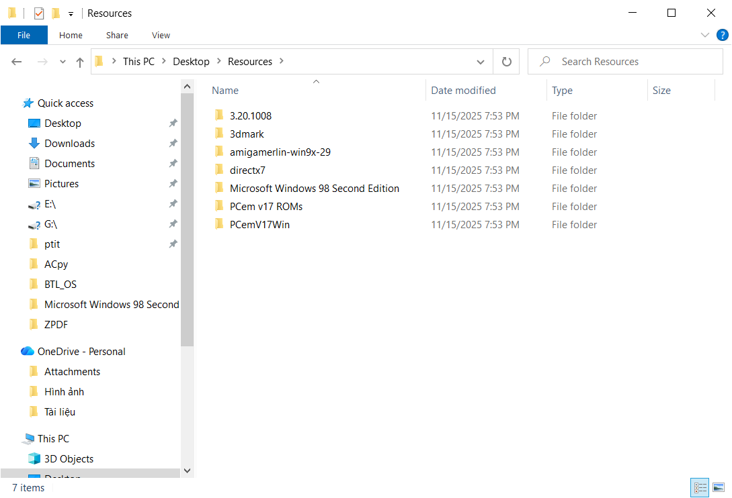
Hình 1.1 Các folder cần chuẩn bị
Sau đó thì lấy tất cả các tập tin ROM rồi sao chép vào thư mục ROMs bên trong thư mục cài đặt trình giả lập PCem. Quá trình chuẩn bị tài nguyên hoàn tất.

- Cấu hình chi tiết
- Cấu hình máy ảo (PCem ConfigurationManager)
Sau khi chuẩn bị tài nguyên xong, khởi chạy trình giả lập PCem và cấu hình máy mới
- Nhấp vào trình quản lý cấu hình PCem và nhập tên mới cho cấu hình
- Chọn máy (Machine): [Slot 1] Gigabyte GA-686BX
- CPU: Intel / Pentinum II/300
- Memory: 256 MB
- Card đồ họa: 3DFX VooDoo 3 3000
- Speed: Fast VLB/PCI
- Âm thanh: Sound Blaster PCI 128
- Cấu hình lưu trữ
Thiết lập ổ đĩa mềm, ổ đĩa quang, ổ cứng như sau
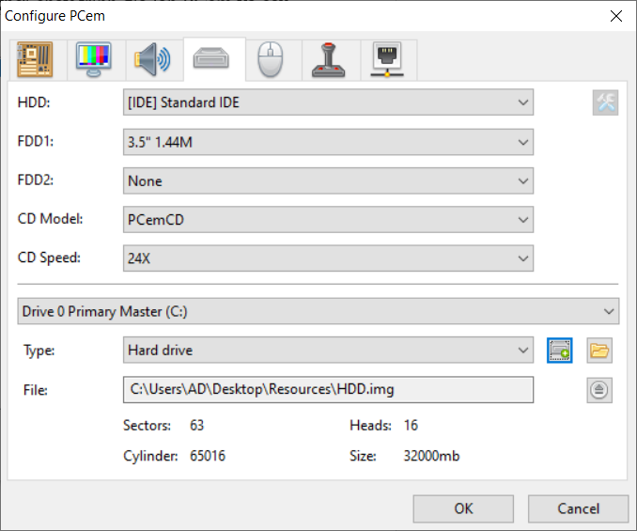
Hình 1.2 Cấu hình lưu trữ

- Cấu hình thiết bị ngoại vi
Để có thể sử dụng các thiết bị ngoại vi tương tác với máy tính như chuột thì cần phải cấu hình nó
- Chuột: Microsoft Intellimouse (PS/2)
- Mạng: Không cần thiết
- Sau đó ấn Ok

- Thiết lập BIOS
Việc thiết lập hệ thống vào ra cơ bản BIOS trong quá trình cấu hình máy ảo PCem là 1 bước thiết yếu nhằm điều chỉnh các thiết lập cơ bản của máy ảo để đảm bảo quá trình cài đặt hệ điều hành (Window 98 SE) và vận hành máy diễn ra suôn sẻ, hiệu quả. Bởi 2 lý do sau
- Thiết lập thứ tự khởi động (Boot Order):
Đây là thay đổi quan trọng nhất cần thực hiện, mục đích của nó là đảm bảo máy ảo khởi động cho đến khi CD – ROM được ưu tiên đầu tiên, sau đó mới đến ổ cứng (hard drive)
- Tối ưu hóa và Vô hiệu hóa các thiết bị ngoại vi không cần thiết:
Tải cấu hình Mặc định để thiết lập các thông số cơ bản cho hiệu suất tốt
Vô hiệu hóa các tài nguyên không cần thiết chẳng hạn như cổng serial và cổng parallel giúp cho đơn giản hóa cấu hình và tránh xung đột tài nguyên không cần thiết.
Tóm lại thì việc thiết lập BIOS giống như việc cài đặt các thiết lập cơ bản của bo mạch chủ trên 1 máy tính. Nó đảm bảo máy ảo biết phải khởi động từ đâu và chỉ bật các thành phần cần thiết cho hoạt động đã định

Quá trình thực hiện diễn ra như sau
- Sau khi cấu hình phần cứng thì khởi chạy trình giả lập. Sau khi màn hình hiện lên thì nhanh tay ấn “delete” để truy cập BIOS
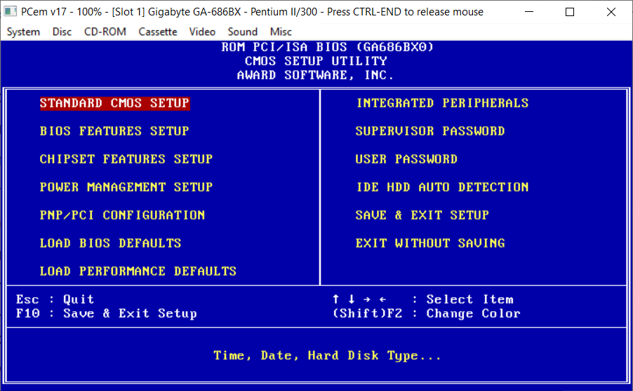
Hình 1.3 Truy cập BIOS

1

